Lucyna Krzemieniecka  „O marcu, pannie Juliannie  i o ptaszku” | 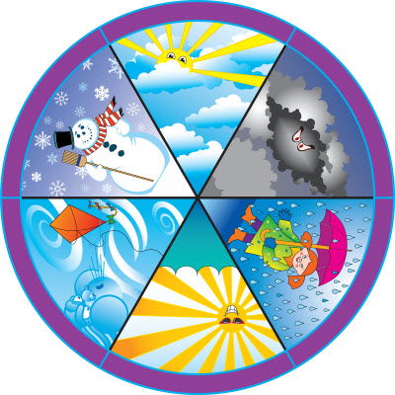
Zbudził raz marzec pannę Juliannę.
- Spójrz, jak słoneczko błyszczy poranne! Idźże czym prędzej na spacer miły, już wszystkie panny to uczyniły.
Pyta Julianna tuż przed okienkiem.
- A jaką marcu, wziąć mam sukienkę?
- Weź tę leciutką, tę w kwiatki zwiewną, pogoda ładna będzie na pewno. I kapelusik ten z różyczkami. I pantofelki – te z dziureczkami.
Biegnie Julisia wesoła taka, zdejmuje lekką suknię z wieszaka. Bierze kapelusz pełen różyczek. Frr… już wybiegła. Mknie przez uliczkę i myśli sobie: „Pójdę w aleje, już się tam wiosna na drzewach śmieje”.
Lecz psotnik marzec pannę dogania, chmurami szybko niebo zasłania, zerwał się wiatr i deszcz chlusnął z cebra. Panna Julianna narobi krzyku:
- Ej psotny marcu, psotny deszczyku! – Mój kapelusik, on nie na deszcze!
I frr… pobiegła przebrać się jeszcze. Wzięła parasol, czapkę na słoty.
- Na nic mi teraz marcowe psoty!
Lecz marzec psotnik pannę dogania. Szepnął coś słonku, bo się wyłania i tak przygrzewa, i tak przypieka. Z panny pot spływa, panna narzeka:
- Ej, nie na słońce grube ubiory. Ależ ten marzec do psoty skory!
Miesza jak w garncu słońce i deszcze. Pójdę się chyba przebrać raz jeszcze.
Znów się przebrała, biegnie z podwórka. Ujrzał ją ptaszek, ten w szarych piórkach, i ćwierknął głośno:
- Dziwię się pannie, że piórka zmienia tak nieustannie. Ja, kiedy deszczyk mam na ogonku, wysycham sobie w marcowym słonku.

Zagadki o marcowej pogodzie

Widzisz je za dnia na pogodnym niebie,
za to w dzień pochmurny chmurka chowa je za siebie. (słońce)

Gdy jest ciemna, to już wiesz,
Że lada moment spadnie z niej deszcz. (chmura)

Mówimy, że coś jest białe jak…. (śnieg)

Spada z chmury na ziemię – kapu-kap.
Gdy tak się dzieje parasolkę złap! (deszcz)

Gdy niebo się chmurzy,
a czasem w czasie burzy
pojawia się nagle jasny znak na niebie
- musisz wtedy uważać na mnie i na siebie! (piorun)

Szumi wokół nas,
Nawet tam, gdzie las,
Szszszszszsz….. (wiatr)

Ułóż zdania o marcowej pogody. Wykorzystaj podane słownictwo.
POZIOM I | słońce, chmura, śnieg, deszcz, piorun, wiatr,
POZIOM II | deszcz ze śniegiem, pada, świeci, grzeje, mocniej, cieplej, marcowa, kapryśna, zmienna,

Zabawa Szukamy rymów do wiosennych słów.
np

- kotki – płotki
- liście – wiśnie
- trawa - zabawa

Proponuję wykonanie pracy plastycznej o tematyce wiersza.

Pozdrawiam p. Danka
danutaleszno@wp.pl

